ÁREA DE CIENCIAS SOCIALES
Asignatura: Geografía
Docentes: Franquelli Laura-Díaz Santiago
Cursos: 5° A-B y C
Actividades:
Leer el siguiente artículo periodístico, realizado en base a una columna publicada por el filósofo esloveno Slavoj Zizek y, responder:
- 1) ¿Cuál es –según Zizek- el otro gran virus que infecta a la sociedad?
- 2) ¿Qué oportunidades surgen de esta pandemia global de acuerdo al pensador esloveno?

Publicado en ANRed

17/03/2020

Zizek sobre el coronavirus: un golpe letal al capitalismo para reinventar la sociedad
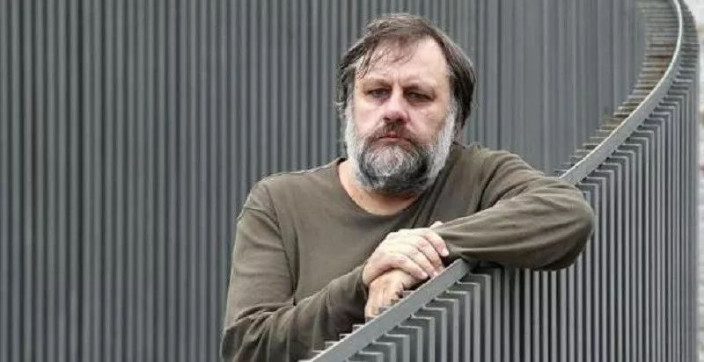
El popular filósofo Slavoj Zizek, uno de los más ardientes críticos del sistema capitalista y de las «ideologías» sobre las que se apuntala, ha escrito una columna sobre el Coronavirus para el sitio Russia Today, buena parte de la cual ha sido traducida en este artículo en Medium. Zizek apunta a que el coronavirus ha destapado la realidad insostenible de otro virus que infecta a la sociedad: el capitalismo. Mientras que muchas personas mueren, la gran preocupación de los estadistas y empresarios es el golpe a la economía, la recesión, la falta de crecimiento del producto interno bruto y cosas por el estilo. Este colapso económico se debe a que la economía está basada fundamentalmente en el consumo y en la persecución de valores propugnados por la visión capitalista como la riqueza material. Pero esto no tendría que ser así, no tendría que haber una tiranía del mercado. Zizek sugiere que el coronavirus presenta también la oportunidad de tomar conciencia de los otros virus que se esparcen por la sociedad desde hace mucho tiempo y reinventar la misma.

La actual expansión de la epidemia de coronavirus ha detonado las epidemias de virus ideológicos que estaban latentes en nuestras sociedades: noticias falsas, teorías conspirativas paranoicas y explosiones de racismo.
La bien fundamentada necesidad médica de establecer cuarentenas hicieron eco en las presiones ideológicas para establecer límites claros y mantener en cuarentena a los enemigos que representan una amenaza a nuestra identidad. Pero tal vez otro –y más beneficioso– virus ideológico se expandirá y tal vez nos infecte: el virus de pensar en una sociedad alternativa, una sociedad más allá de la nación-estado, una sociedad que se actualice como solidaridad global y cooperación.
Zizek considera que se puede comparar lo que está sucediendo con un famoso golpe asesino de la película Kill Bill, conocido como «Técnica del corazón explosivo», con el que la persona que lo recibe aún puede seguir sus actividades por un tiempo, beber una copa de vino, tener una conversación, etc., aunque pronto inevitablemente su corazón explotará y morirá: «Mi modesta opinión sobre la realidad es mucho más radical: la epidemia de coronavirus es una forma especial de ‘Técnica del corazón explosivo’ en el sistema global capitalista, un síntoma de que no podemos seguir en el camino que hemos seguido hasta ahora, se necesita ese cambio”.
Zizek nota varias paradojas. Mientras que el coronavirus nos obliga a aislarnos, también «nos obliga a re-inventar el comunismo basándonos en la confianza en las personas y la ciencia”. El filósofo cree que es necesario un nuevo entendimiento del comunismo y habría que precisar, sobre todo, de la comunidad. Otra paradoja, aunque quizá también una especie de hipérbole trágica –aunque posiblemente redentora– es que en la era en la que el ser humano más aislado se encuentra, ahora deberá aislarse aún más; en el tiempo en el que más necesita contacto humano real y no meramente virtual, ahora parece que el contacto físico será tabú. Pero quizá de este aislamiento surgirán nuevos valores y se reafirmará la importancia de la comunidad, la convivencia y la intimidad. Lo que es indudable es que es tiempo de reflexión, tiempo en el que hay menos ruido y por lo tanto la posibilidad de mayor claridad.

Fecha de entrega: 21/04
Mails de entrega
5 A y C: franquellilaura@yahoo.com.ar
5 B: santigabrieldiaz@gmail.com

